Lampiran

Lampiran 1
Pedoman Wawancara Penelitian
(Pegawai Kecamatan Haurgeulis)
Analisis Kompetensi Pegawai Dalam Mewujudkan Pelayanan Publik pada Kecamatan Haurgeulis Kabupaten Indramayu

Nama :
Jabaran :
Hari/Tanggal :

Pertanyaan
- Sejauhmana perencanaan pelayanan publik yang di berikan pada masyarakat di Kecamtan Haurgeulis?
- Apa yang menjadi fokus dalam pelayanan publik di Kecamtan Haurgeulis?
- Bagaimana sejauh ini timbal balik masyarakat terhadap pelayanan publik yang disediakan oleh Kecamatan Haurgeulis?
- Apasaja inovasi yang dimiliki dalam pelayanan publik di Kecamatan Haurgeulis?
- Bagaimana menghadapai tantangan yang dialami dalam pelaksanaan pelayanan publik di Kecamatan Haurgeulis?
- Strategi seperti apa yang digunakan dalam mencapai pelayanan publik yang berkualitas di Kecamatan Haurgeulis?
- Mengapa pelayanan publik yang berkualitas itu penting?
- Sejauhmana keterbukaan informasi pada publik di Kecamatan Haurgeulis?
- Adakah penghargaan dan hukuman yang berlaku di Kecamatan Haurgeulis?
- Seberapa penting pendidikan bagi aparatur pemerintah di Kecamatan Haurgeulis?
- Apakah para pegwai memiliki keselarasan antara keterampilan yang dimilki dan kedudukan yang menjadi tanggungjawab?
- Bagaimana kondisi kemampuan aparatur pemerintah di Kecamatan Haurgeulis dalam menjalankan pelayanan publik?
- Apa hambatan terbesar dalam melaksanakan pelayanan publik di Kecamtan Haurgeulis?
- Apa yang menjadi harapan dalam pelaksanaan pelayanan publik di Kecamatan Haurgeulis?

Lampiran 2
Pedoman Wawancara Penelitian
(Masyarakat Kecamatan Haurgeulis)
Analisis Kompetensi Pegawai Dalam Mewujudkan Pelayanan Publik pada Kecamatan Haurgeulis Kabupaten Indramayu

Nama :
Keperlauan :
Hari/Tanggal :

Pertanyaan
- Mengapa pelayanan publik yang berkualitas itu penting?
- Sejauhmana keterbukaan informasi pada publik di Kecamatan Haurgeulis?
- Apasaja inovasi yang dimiliki dalam pelayanan publik di Kecamatan Haurgeulis?
- Bagaimana kondisi kemampuan aparatur pemerintah di Kecamatan Haurgeulis dalam menjalankan pelayanan publik?
- Apa hambatan yang dirasakan dalam pelayanan publik di Kecamtan Haurgeulis?
- Apa yang menjadi harapan dalam pelayanan publik di Kecamatan Haurgeulis?

Lampiran 4 Surat Permohonan Penelitian.
Lampiran 5 SK Pembimbing
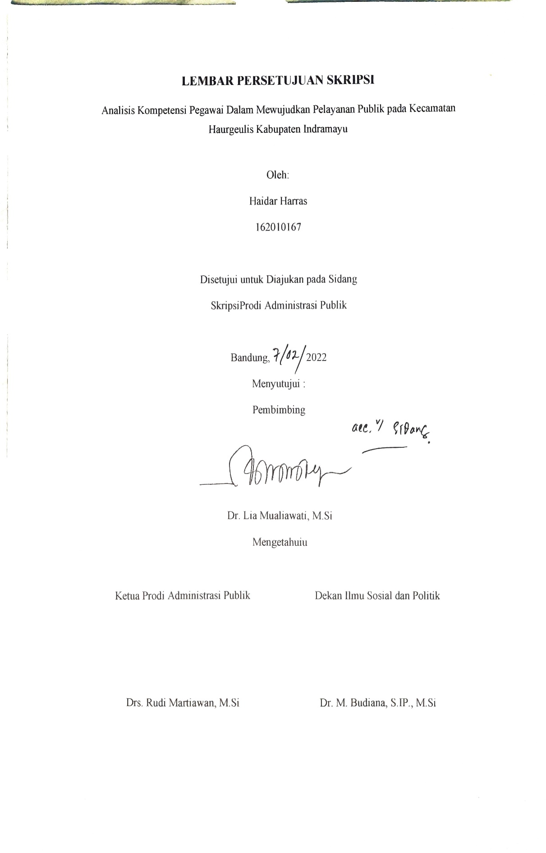
Lampiran 6 Lembar Persetujuan Skripsi
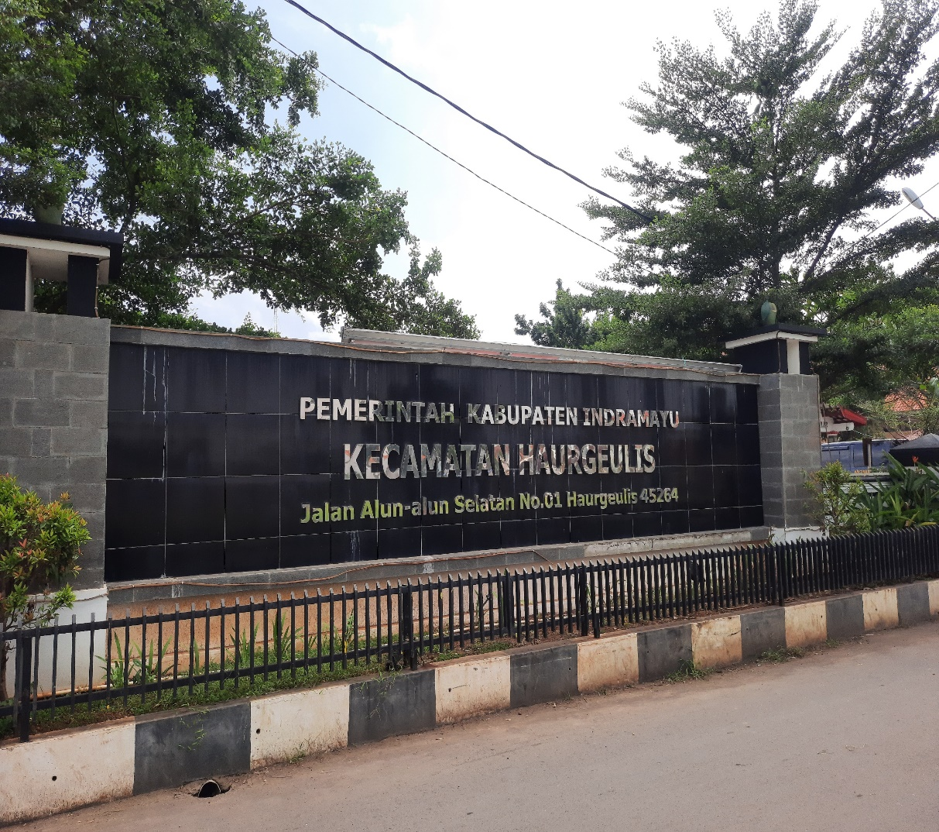
Gambar 1.3 Lokasi Kantor Kecamatan Haurgeulis

